Мастер – класс «Рамка для фотографии»

1. Берём обычную коробку из гофрированного картона и вырезаем основу: два прямоугольника, один – задняя стенка, второй – передняя, с отверстием. Наша рамка создавалась для фотографии размером А4 (297 мм * 210 мм). Это значит, что отверстие должно быть меньше, примерно 277 мм * 190 мм.
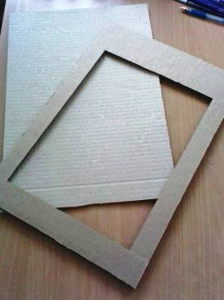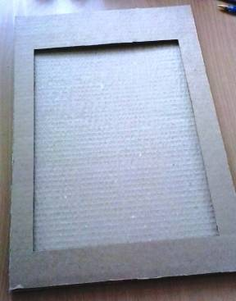

2. Украшать будем тоже бумагой. Берём яичные ячейки. Разрезаем на части. Из каждой части формируем цветок.
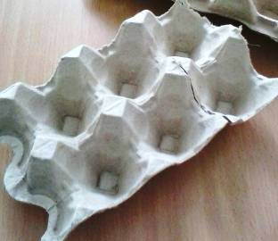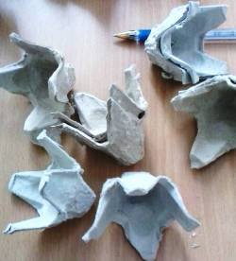
Количество лепестков может быть любым. Для одного цветка потребуется 4-5 деталей, разного размера. Чем больше, тем пышнее будет ваш цветок.

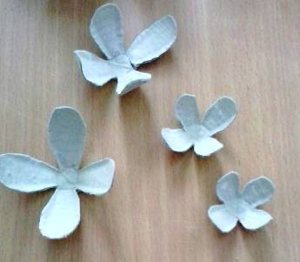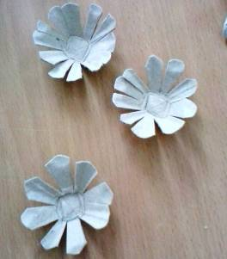

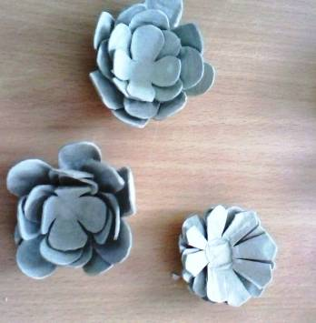

3. С помощью твердого предмета и поролона, придаем лепесткам более выпуклую форму. Это можно сделать и после окрашиванию, но краска делает картон более плотным, вследствие чего лепестки могут сломаться.

4. Окрашиваем детали цветов. Можно использовать акрил, это будет очень практично, но мы использовали обычную гуашь. Если боитесь, что будет пачкать, после завершения работы, цветы нужно сбрызнуть лаком для волос, он зафиксирует краску и сделает цвет более насыщенным.
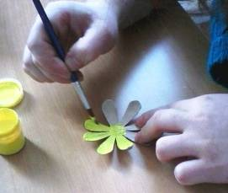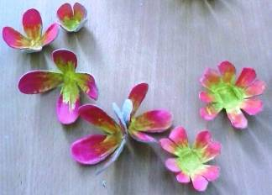

5. После того как краска высохла, с помощью клеевого пистолета собираем цветы, и украшаем серединку резаными нитками.
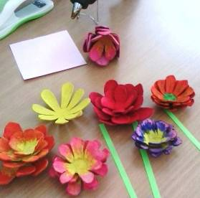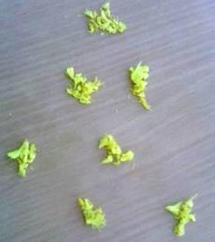
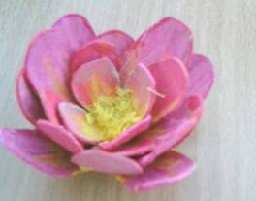
6. Цветы получаются несколько громоздкими, поэтому целесообразно их разбавить более легкими изделиями, выполненными в технике квиллинг.
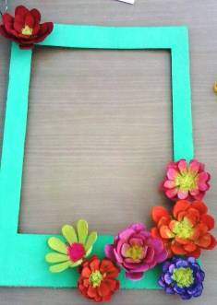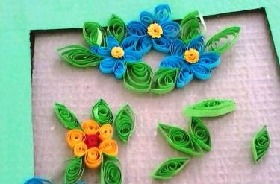

7. Собираем все детали с помощью клеевого пистолета. Для цветов из цветной бумаги лучше использовать обычный карандашный клей.
8. Подарок готов. Наслаждаемся работой.
